Evidencias iteración 2 — E2-HU2 Asignar rutina a usuario
SAIYAGYM · Gestión de rutinas (Sprint 2) · CP reejecutados el 12/11/2026 (iteración 2)
Cómo se obtuvieron: los casos se ejecutaron en una copia de pruebas del código corregido de SAIYAGYM (backend Node/Express 5, PostgreSQL y frontend React/Vite), con los datos de demostración y los datos que indica cada caso. Los casos por pantalla tienen capturas del navegador; los casos «API» tienen la solicitud y la respuesta reales enviadas con fetch al backend (no son capturas de Postman). Los resultados salen de la ejecución, no de una predicción.

Resumen
ID_CP | Resultado real | Nivel del error
HE2_HU2_CA1_CP004 | OK | —
HE2_HU2_CA1_CP005 | OK | —
HE2_HU2_CA3_CP002 | OK | —
HE2_HU2_CA3_CP003 | OK | —
HE2_HU2_CA4_CP002 | OK | —
HE2_HU2_CA4_CP003 | OK | —
HE2_HU2_CA4_CP004 | OK | —

Índice (clic en un ID_CP)
HE2_HU2_CA1_CP004
HE2_HU2_CA1_CP005
HE2_HU2_CA3_CP002
HE2_HU2_CA3_CP003
HE2_HU2_CA4_CP002
HE2_HU2_CA4_CP003
HE2_HU2_CA4_CP004

HE2_HU2_CA1_CP004
Negativo (-) · Resultado real: OK
Datos de prueba:
Campo | Valor
Canal | API: dos POST http://localhost:3000/api/asignaciones enviados a la vez
Token | Sesión de Entrenador Demo (10000002 / Saiya2026)
Cuerpo JSON | {"usuario_id":<id de Pedro>,"rutina_id":<id de «Fuerza tren superior - nivel 2»>}
Verificación SQL | SELECT COUNT(*) FROM asignaciones_rutina WHERE usuario_id=<id de Pedro> AND vigente;
Resultado esperado:
Validación adicional: Pedro queda con UNA sola asignación vigente (la consulta devuelve 1) y la segunda petición recibe una respuesta controlada, no «Ocurrió un error inesperado en el servidor».
Resultado real:
asignaciones vigentes de Pedro: 1; respuestas 201 La rutina "Fuerza tren superior - nivel 2" fue asignada a Pedro Ruiz correctamente. | 409 Pedro Ruiz ya tiene asignada la rutina "Fuerza tren superior - nivel 2".
Capturas (antes de la acción / resultado):
Antes (solicitud enviada)
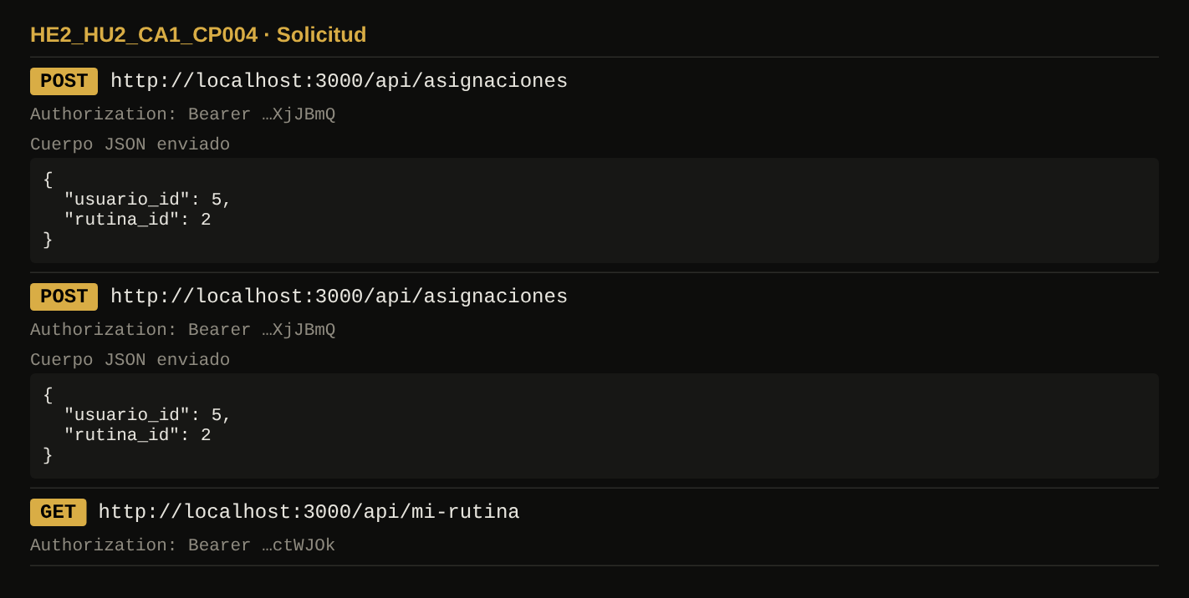
Resultado (respuesta real del servidor)
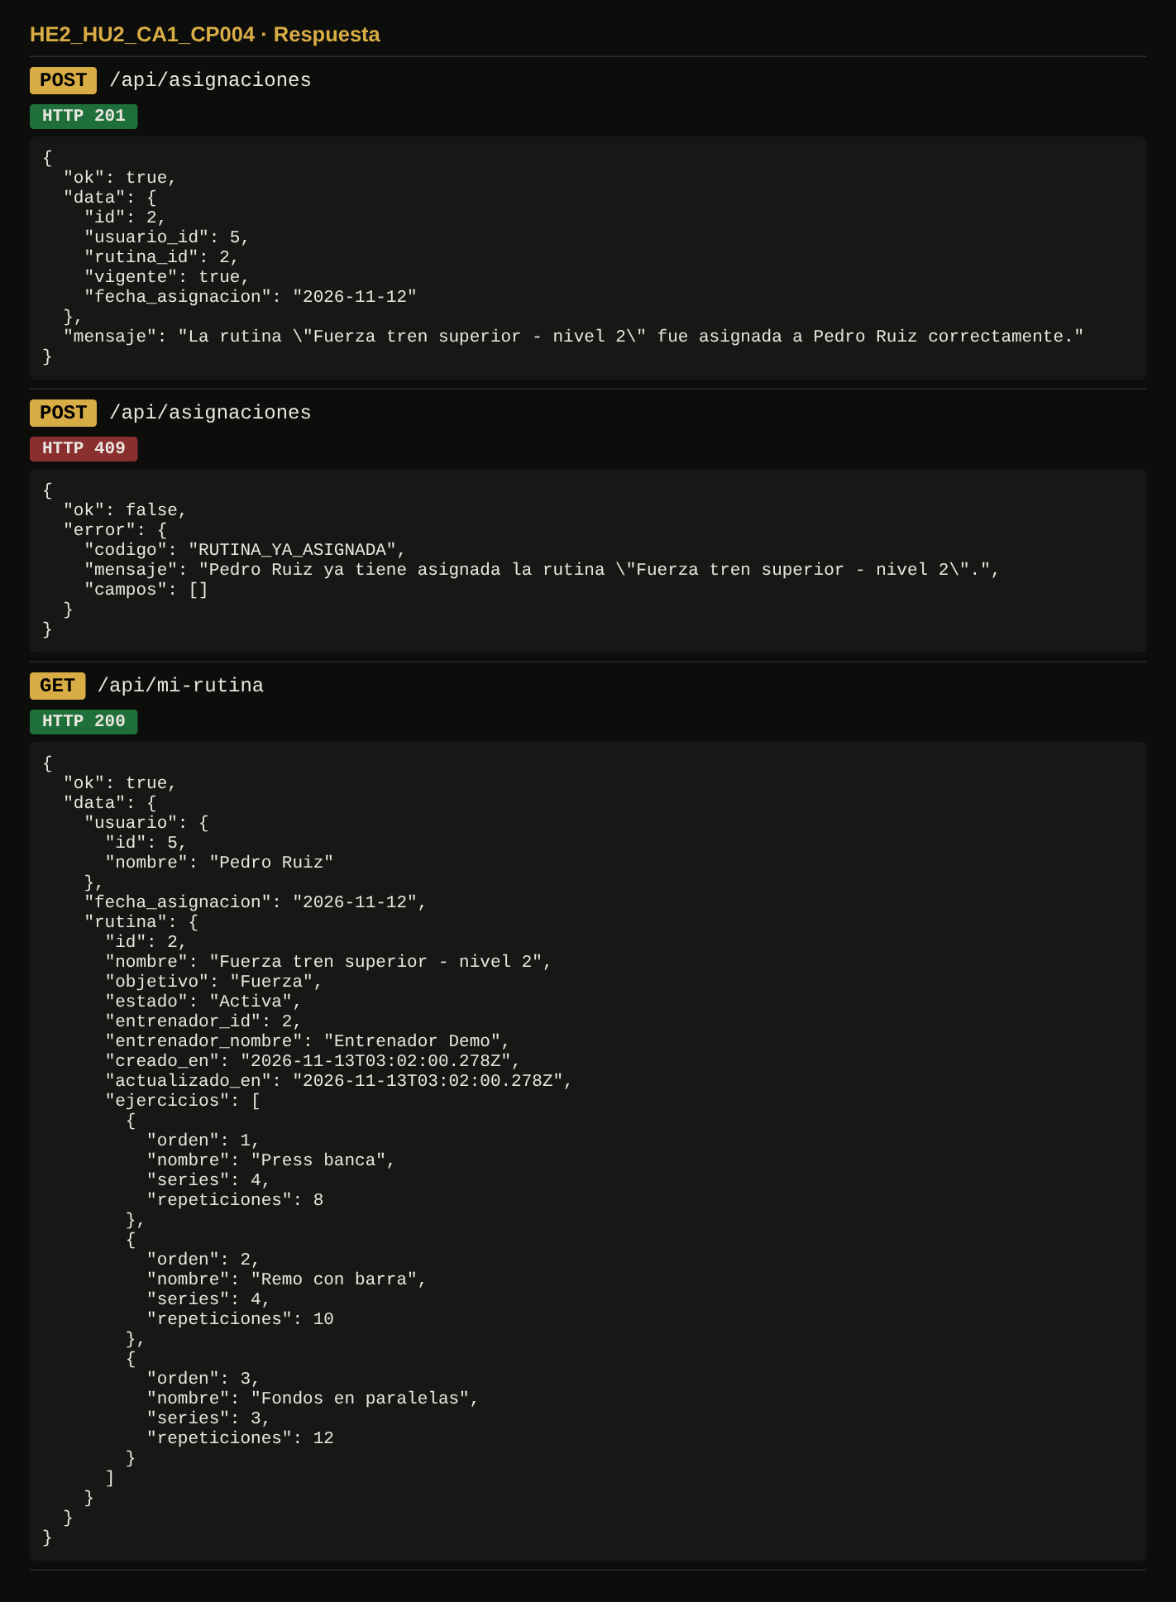
↑ Volver al índice

HE2_HU2_CA1_CP005
Negativo (-) · Resultado real: OK
Datos de prueba:
Campo | Valor
Usuario | Pedro Ruiz (ya tiene «Cardio básico» vigente)
Rutina | Fuerza tren superior - nivel 2 (la rutina vigente de Pedro en esta ejecución)
Acción | Clic en «Asignar»
Resultado esperado:
Resultado esperado propuesto (regla pendiente): el sistema avisa que Pedro ya tiene esa rutina vigente o, si la reasignación es válida, Pedro conserva una sola asignación vigente y «Asignada a» de Cardio básico no aumenta.
Resultado real:
En pantalla aparece «Pedro Ruiz ya tiene asignada la rutina "Fuerza tren superior - nivel 2".».
Capturas (antes de la acción / resultado):
Antes (Pedro + su rutina vigente)
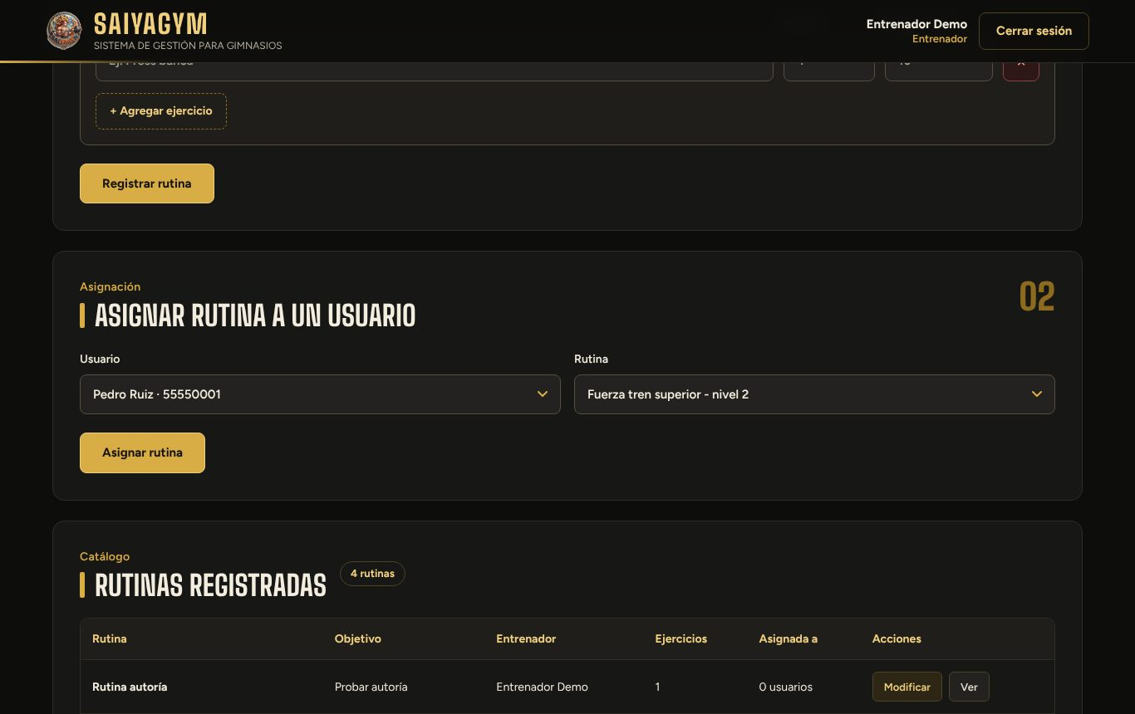
Resultado
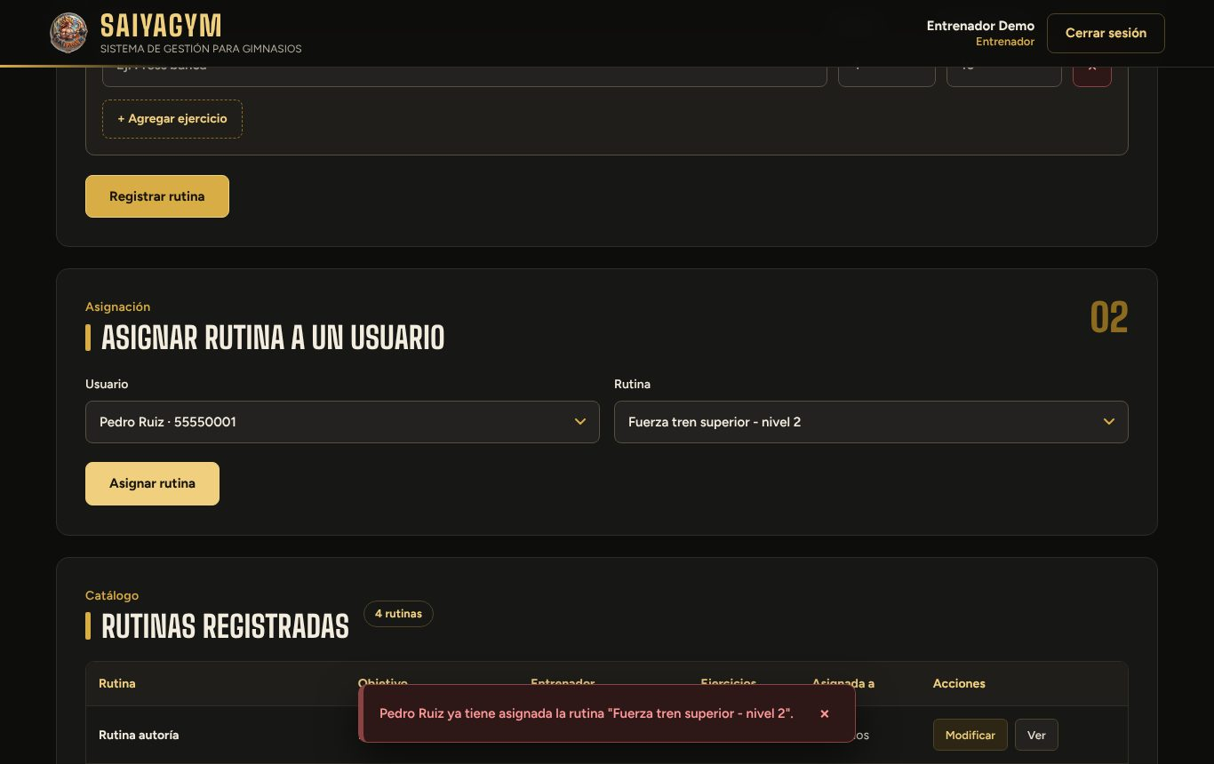
↑ Volver al índice

HE2_HU2_CA3_CP002
Negativo (-) · Resultado real: OK
Datos de prueba:
Campo | Valor
Canal | API: POST http://localhost:3000/api/asignaciones
Token | Sesión de Entrenador Demo (10000002 / Saiya2026)
Cuerpo JSON | {"usuario_id":<id de Laura Mora Díaz, rol entrenador>,"rutina_id":<id de «Cardio básico»>}
Resultado esperado:
Resultado esperado propuesto (regla pendiente de confirmar): rechaza la asignación porque las rutinas son para usuarios del gimnasio; Laura no queda con asignación vigente.
Resultado real:
API 409 Las rutinas solo se asignan a usuarios del gimnasio, no a entrenadores ni administradores.
Capturas (antes de la acción / resultado):
Antes (solicitud enviada)
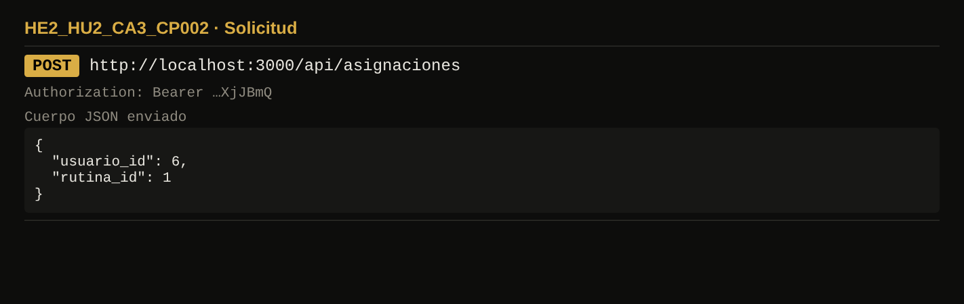
Resultado (respuesta real del servidor)
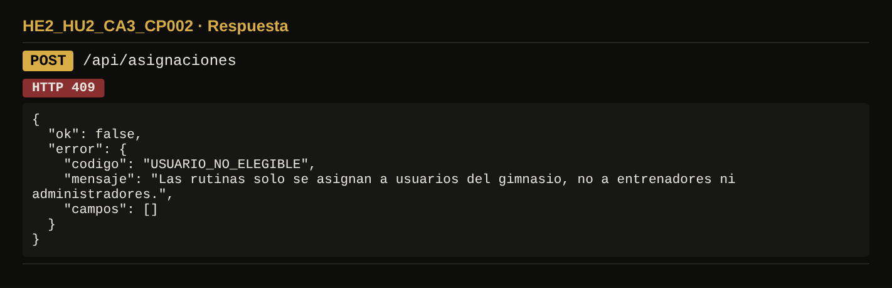
↑ Volver al índice

HE2_HU2_CA3_CP003
Negativo (-) · Resultado real: OK
Datos de prueba:
Campo | Valor
Paso 1 | Entrenador selecciona Pedro Ruiz (Activo) y «Cardio básico», sin pulsar Asignar
Paso 2 | En otra sesión, el administrador inactiva a Pedro
Paso 3 | El entrenador pulsa «Asignar»
Resultado esperado:
Entonces CA3 (variante): rechaza con «El usuario seleccionado está inactivo y no está disponible para asignarle una rutina.»; Pedro no recibe una nueva asignación.
Resultado real:
En pantalla aparece «El usuario seleccionado está inactivo y no está disponible para asignarle una rutina.».
Capturas (antes de la acción / resultado):
Antes (Pedro activo seleccionado)
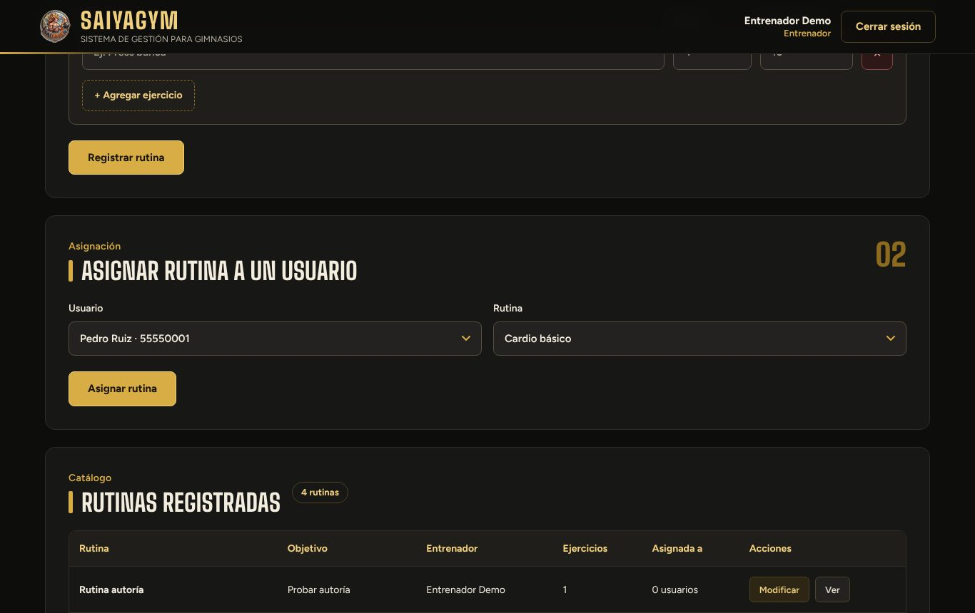
Resultado (el administrador inactivó a Pedro en otra sesión)
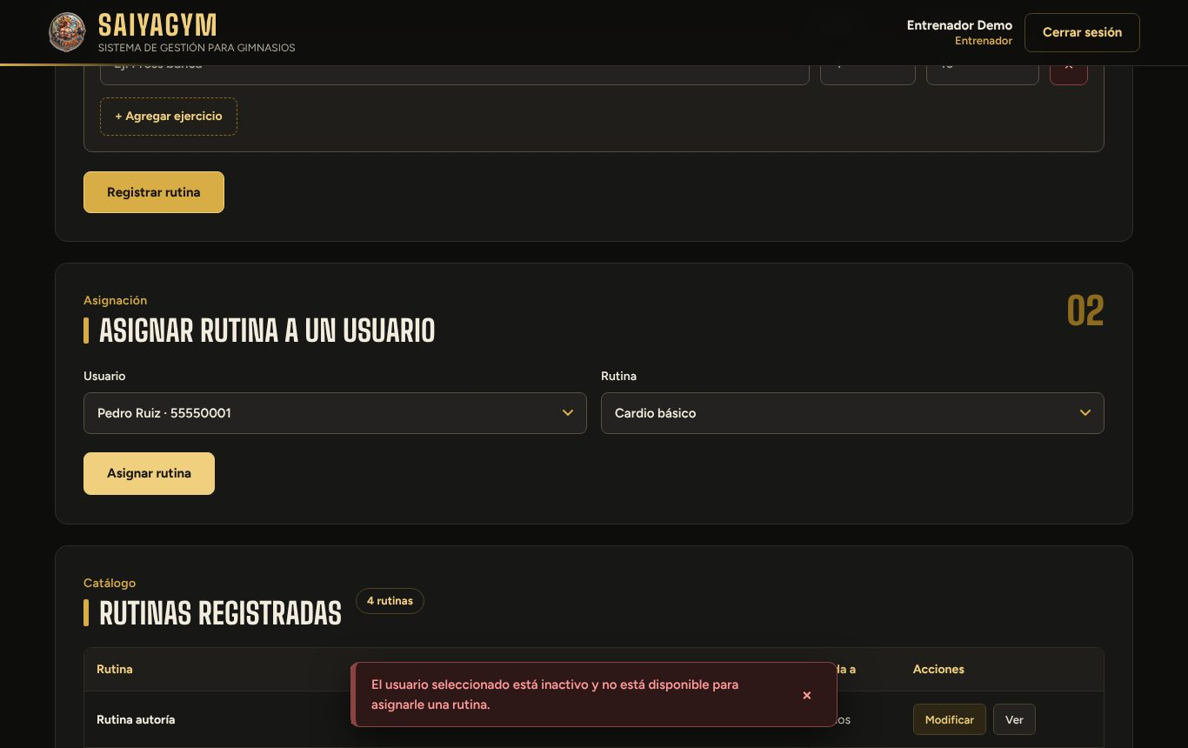
↑ Volver al índice

HE2_HU2_CA4_CP002
Negativo (-) · Resultado real: OK
Datos de prueba:
Campo | Valor
Usuario | Selecciona un usuario
Rutina | Selecciona una rutina
Acción | Clic en «Asignar»
Resultado esperado:
Entonces CA4: el sistema rechaza la asignación y muestra el mensaje de usuario no seleccionado (se valida primero el usuario).
Resultado real:
En pantalla aparece «Selecciona un usuario para asignarle la rutina.».
Capturas (antes de la acción / resultado):
Antes (nada seleccionado)
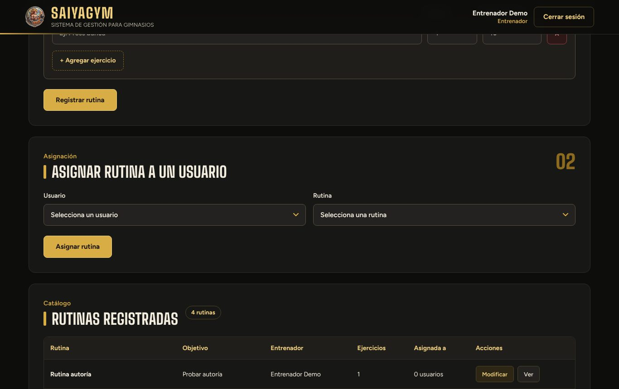
Resultado
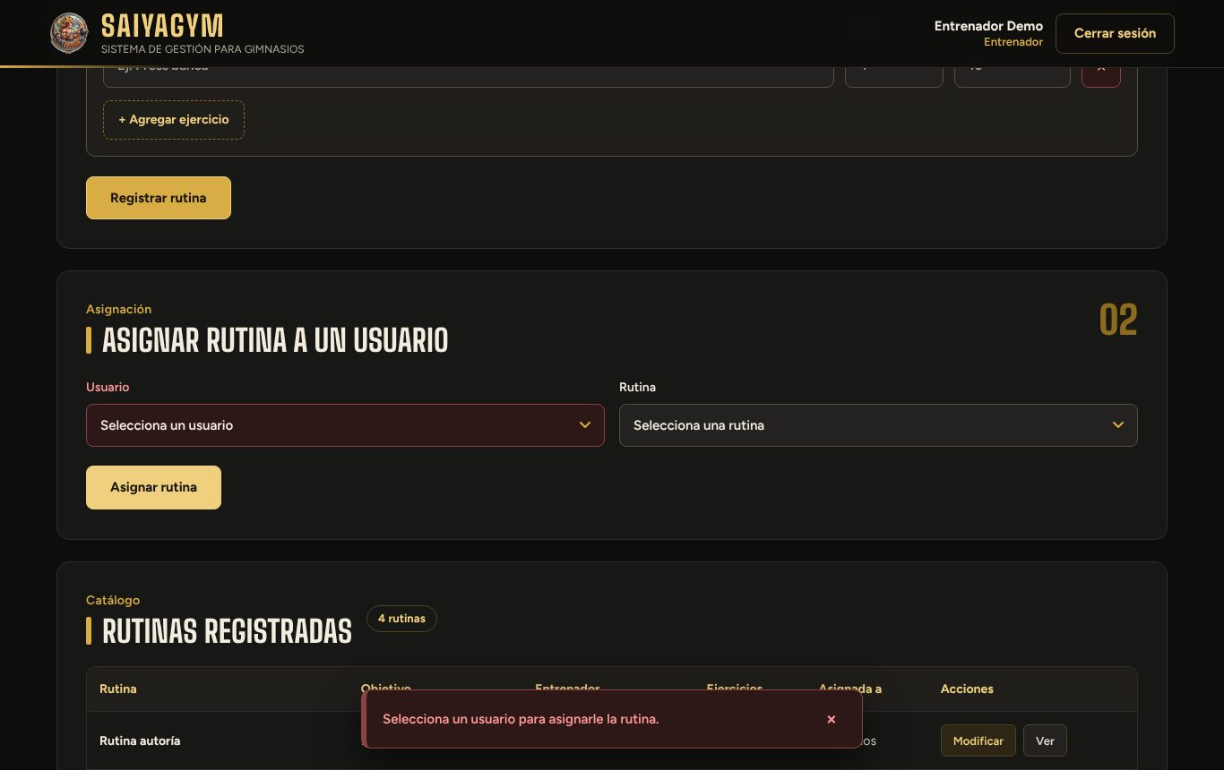
↑ Volver al índice

HE2_HU2_CA4_CP003
Negativo (-) · Resultado real: OK
Datos de prueba:
Campo | Valor
Preparación SQL | UPDATE rutinas SET estado='Inactiva' WHERE nombre='Pierna intensiva';
Usuario | Camila Pérez
Rutina | Pierna intensiva
Acción | Clic en «Asignar» (o por API si el selector ya no la muestra)
Resultado esperado:
Validación adicional: rechaza con «La rutina seleccionada no está disponible.»; Camila conserva su rutina vigente anterior. Al terminar, devolver la rutina a 'Activa'.
Resultado real:
En pantalla aparece «La rutina seleccionada no está disponible.».
Capturas (antes de la acción / resultado):
Antes (Camila + Pierna intensiva; luego la rutina se inactiva en la base)
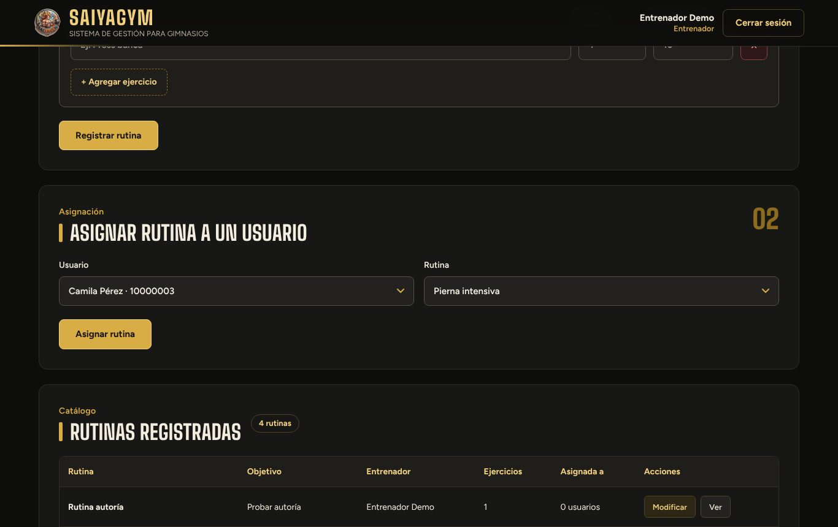
Resultado
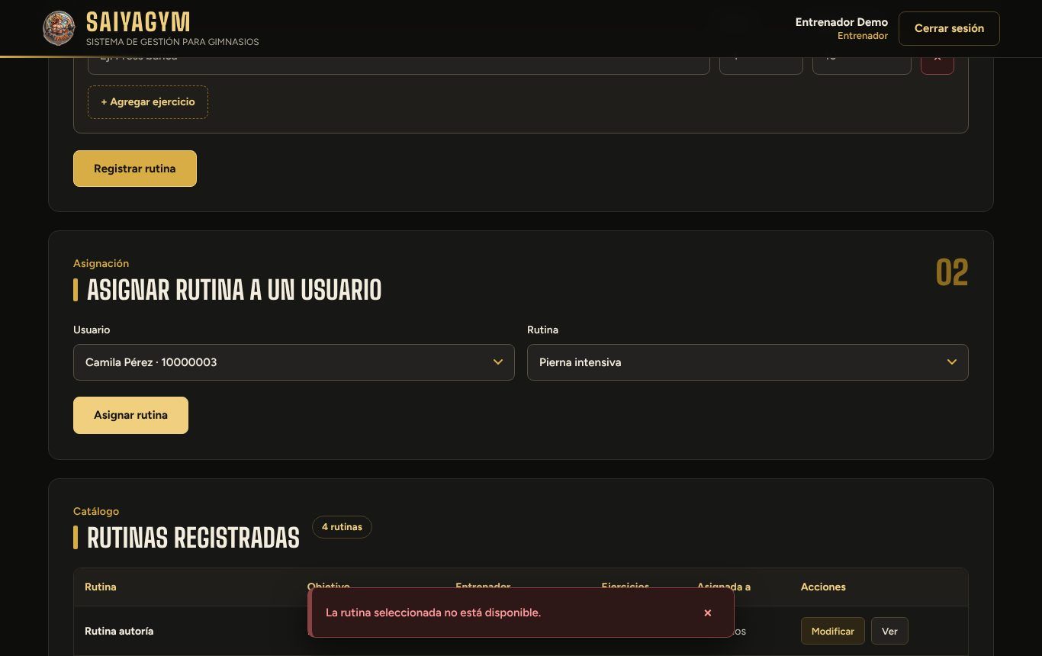
↑ Volver al índice

HE2_HU2_CA4_CP004
Negativo (-) · Resultado real: OK
Datos de prueba:
Campo | Valor
Canal | API: POST http://localhost:3000/api/asignaciones
Token | Sesión de Entrenador Demo (10000002 / Saiya2026)
Cuerpo JSON | {"usuario_id":<id de Camila>,"rutina_id":"abc"}
Resultado esperado:
Validación adicional: respuesta 400 con un mensaje claro y bien escrito (p. ej., «La rutina indicada no es válida.»); no se crea asignación.
Resultado real:
API 400 La rutina indicada no es válida.
Capturas (antes de la acción / resultado):
Antes (solicitud enviada)
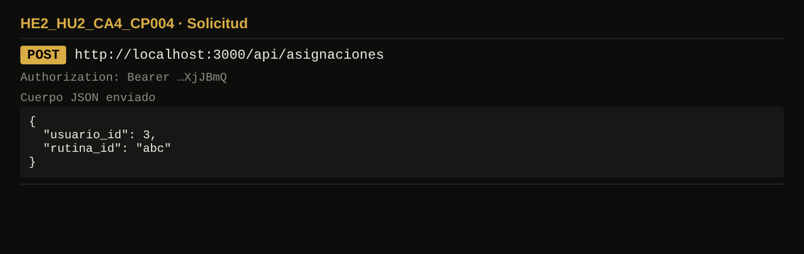
Resultado (respuesta real del servidor)
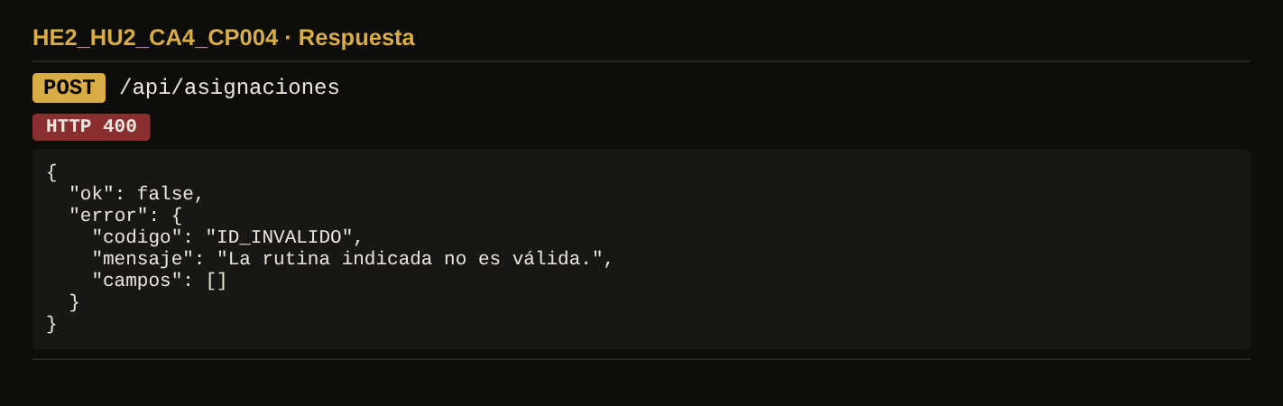
↑ Volver al índice

